МУНИЦИПАЛЬНОЕ ОБЩЕОБРАЗОВАТЕЛЬНОЕ БЮДЖЕТНОЕ УЧРЕЖДЕНИЕ

«СРЕДНЯЯ ОБЩЕОБРАЗОВАТЕЛЬНАЯ ШКОЛА №90» Р.П.ЧУНСКИЙ

Открытый урок информатики
в 6 классе
«Решение логических задач с помощью нескольких таблиц»

Урок разработала и провела
Прожерина Анжелика Григорьевна,
учитель информатики

Урок
Класс 6
Тема: Решение логических задач с помощью нескольких таблиц
Тип урока; Урок «открытие новых знаний».
Деятельностная цель: формирование у учащихся способностей к структурированию и систематизации изучаемого предметного содержания.
Содержательная цель: обеспечение усвоения знаний в их системе
Цели:
Образовательная: Формирование умения ставить цели и задачи, умения выстраивать логическую цепь рассуждений, умения использовать известные средства для решения задачи, развивать познавательную активность. К концу урока формируют умение ставить цели и задачи

Развивающая: развитие практических умений и навыков , умения выстраивать логическую цепь рассуждений, умения использовать известные средства для решения задачи, развитие УУД, логического мышления, памяти, внимания.
Воспитательная: воспитание познавательной активности, ответственности за начатое дело, коммуникативной культуры.
Тип урока: урок открытия нового знания.

Педагогическая технология:
технология ???? с элементами здоровьесберегающих, информационно-коммуникативных технологий.

Методы: поисковый

Оборудование урока: раздаточный дидактический материал (информационные листы, карточки для работы в паре, карточки для индивидуальной работы, заготовки для составления кластера), компьютер, мультимедиа проектор, слайдовая презентация.
Характеристика урока: урок по данной теме второй в разделе «Информационное моделирование
Работая по стандартам второго поколения в 5-6 классах, разработала урок в соответствии с ФГОС ООО, наложила на урок открытия знаний технологию проблемно-деятельностный подход .
Характеристика класса:
6 а класс разноуровневый, есть обучающиеся с высокой, со средней и низкой мотивацией. Класс работоспособный, заинтересованный в успехе. Ученики пытливые, умеющие трудиться, владеющие приемами работы с информацией.

Средства обучения: компьютер, проектор, учебник, раздаточный материал., презентация
Технология проблемно-деятельностный подход
Форма организации урока: групповая

Технологическая карта
проблемно-диалогического урока по информатике
Тема урока: Решение логических задач с помощью нескольких таблиц
6 класс
Цели урока
Деятельностная цель урока (по линиям развития личности) | Содержательная цель урока:  (обязательный минимум содержания)
Формирование умения ставить цели и задачи, умения выстраивать логическую цепь рассуждений, умения использовать известные средства для решения задачи, развивать познавательную активность. К концу урока формируют умение ставить цели и задачи | К концу урока научатся составлять таблицы для решения логических задач, решать логические задачи .

Этапы урока,  время | Учитель  (наиболее общие действия, типичные фразы диалога с учениками) | Ученики  (ожидаемые действия в ходе диалога с учителем) | Формы работы | Формируемые УУД
- Организационный момент. Эмоциональный настрой  II. Актуализация знаний  5–7 минут  III Создание ситуации успеха | Учитель  «Здравствуйте, ребята!  Логика - это русло мысли. Так сказал академик Геннадий Матюшов  Желаю всем, светлых мыслей. хорошего настроения, логики и мышления!  Ребята какая тема была на прошлом уроке? (Табличные информационные модели)  Предлагаю Задания на проверку знаний.  Задания возле доски, приглашаю по одному человеку от группы  1.Из предложенного списка выбери правила и добавь в список Правила оформления таблицы  2.Из предложенного списка элементов таблицы выбери и запиши названия в ячейки так, чтобы получилась структура таблицы  3. Из предложенного списка типов таблиц выбери и внеси в схему названия в ячейки так, чтобы получилась классификация  Задание для групп. Определить типы таблиц и добавить в кластер. Дополнительные задания смотрите в карточке.  Задания выполнены, проверим их.? Сравните со слайдом и оцените себя в таблице самооценки. Молодцы .  Ученый Джон Стюарт Милль сказал:  Логика – это искусство ошибаться с уверенностью в своей правоте.  Желаю вам ребята быть уверенными в себе и применять свою логику на уроке  Учитель  Предлагает решить в парах задачу  «Три друга», на время решения 3 мин.  Как решали?  Каким способом?  А как пришли к ответу? | Учащиеся  - приветствие учителя  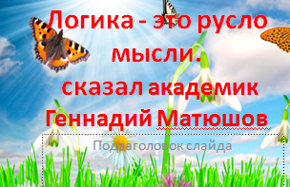  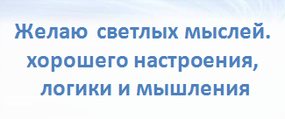  -выполняют задания по карточкам  -демонстрируют выполнение задания, обсуждается каждое задание.  Работа индивидуально    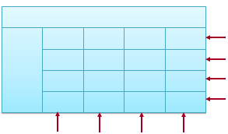    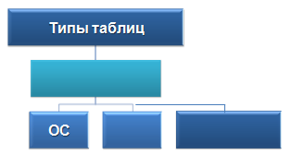  Задание в группах  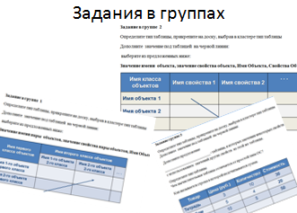  Учащиеся  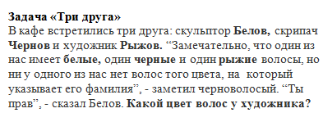  Решают задачу, дают ответ задачи  Отвечают: Рассуждали, мыслили, разговаривали | индивидуально  Карточки с заданием  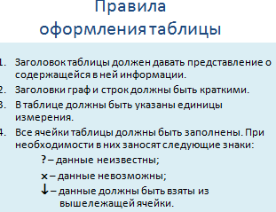  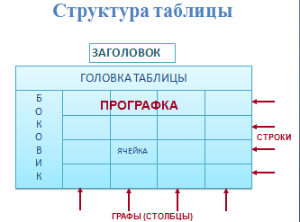  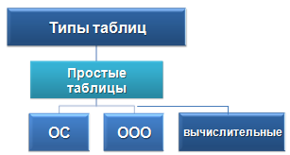  В группах  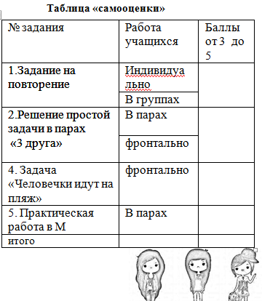  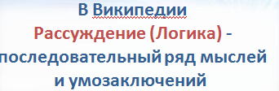В парах | Познавательные: использование известных средств для выполнения задания.  Регулятивные: взаимоконтроль, самооценка качества усвоения материала.  Коммуникативные: оформлять свои мысли в устной речи, слушать других, аргументировать свою точку зрения.
IV Формирование темы и цели урока | Учитель  Кто догадался какая тема урока? Молодцы  Тема урока: Решение логических задач с помощью нескольких таблиц  Цель: Выяснить, что значит решить задачу несколькими таблицами. Научиться решать логические задачи с помощью нескольких таблиц  Ребята, чему хотите научиться к концу урока? | Учащиеся  Называют тему урока.  Называют цель урока  Отвечают : Решать логические задачи с помощью нескольких таблиц | Запись темы на доске.  Решение логических задач с помощью нескольких таблиц  фронтально | Познавательные: представление информации в виде таблицы, выстраивание логической цепочки рассуждений
V Выделение объектов задачи | Учитель.  Предлагает прочитать информацию на информационном листе! Что узнали нового. А какая информация была известна  Предлагает прочитать задачу  вслух Милане Коноваловой (громко, четко, небыстро). А вы следите по тексту задачи, и пытайтесь ответить на вопросы  Назовите условие и вопрос задачи?  Назовите объекты задачи?  Итак кто выяснил условие задачи?  Условие: Маша, Оля, Лена и Валя играют на разных музыкальных инструментах и говорят на разных иностранных языках.  Вопрос задачи:  На каком музыкальном инструменте играет каждая девочка, и на каком иностранном языке разговаривает?  В разборе вопросов, объясняю новую тему Делаю акцент на объект «девочка», объект «музыкальный инструмент», объект «иностранный язык»,  что задача которую решаем сложная. Поэтому, ее можно решить двумя таблицами. Почему? | Учащиеся  -Читают информационный лист.  - Отвечают, что знали, а что узнали нового?  Логика – это наука о формах и способах мышления  Существует несколько классификаций видов задач. вычислительные, задачи на построение, текстовые традиционные и нетрадиционные (проблемные), логические Логическая задача (задача на логику) –требует логическое мышление, сообразительность, иногда применение нестандартного мышления. В решении логических задач, один из способов табличный.  Читают задачу, отвечают на вопросы  Называют условие и вопрос задачи?  Называют объекты задачи?  Ученики: в задаче находят объекты и подтверждают , в задаче можно выделить две пары объектов | В группах  Информационный лист  Карточка с задачами  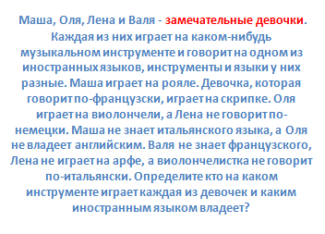  Условие: Маша, Оля, Лена и Валя играют на разных музыкальных инструментах и говорят на разных иностранных языках.  Вопрос задачи:  На каком музыкальном инструменте играет каждая девочка, и на каком иностранном языке разговаривает? | Регулятивные: определять цель учебной деятельности  Коммуникативные: оформлять свои мысли в устной речи, слушать собеседника.
VI Постановка учебной задачи на открытие новых знаний | Учитель.  Как будем решать задачу?  Как построить таблицу к задаче узнаем из информационного листа  Учитель организует работу с информационным листом  1.Нужно прочитать содержание  2. Определить объекты и свойства объектов  3. Определить число столбцов и строк | Учащиеся:  Табличным способом  Определили объекты и свойства объектов  Наличие свойств обозначать 1, а его отсутствие – 0  3. Определили число столбцов и строк в таблице  Сколько девочек , столбцы – 4 +1 , строки – инструменты 4 + 1  Предлагаю в парах пройти к компьютера.  Ученики отвечают: Потому, что получилось две пары объектов | Работа с информационным листом Объекты : девочки Маша, Оля, Лена и Валя, музыкальные инструменты, рояль, скрипка, виолончель, арфа, иностранные языки. французский, немецкий ,английский, итальянский  Свойства: владение инструментом, и языком, каждой из девочек  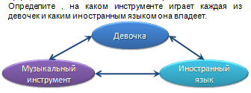 | Регулятивные: составлять план решения задачи.  Познавательные: составлять план решения задачи.
 | Учитель.  Предлагает в парах пройти к компьютера.  Создать таблицу: Число строк, столбцов  Маша играет на рояле. Девочка, которая говорит по-французски, играет на скрипке. Оля играет на виолончели, а Лена не говорит по-немецки. Маша не знает итальянского языка, а Оля не владеет английским. Валя не знает французского, Лена не играет на арфе, а виолончелистка не говорит по-итальянски  После заполнения первой таблицы с помощью учителя. Предлагаю Вторую заполнить самостоятельно.  Предлагаю, решить вторую задачу самостоятельно  Как из двух таблиц составить одну?  Предлагаю найти ответ в практической работе  Вопрос? Какого типа получилась таблица по задаче «замечательные девочки»?  Предлагаю найти информацию в учебнике | Учащиеся.  Создают таблицу в текстовом редакторе  Начинают заполнять таблицу  1.Обозначают столбцы (имена девочек), строки (название музыкальных инструментов)  2.По содержанию задачи в парах решают (рассуждают)  3. Заполняют ячейки: Присутствие свойства ставят 1, не присутствие 0  Решают первую задачу Проверяют по эталону (слайд с решенной задачей)  Решают вторую задачу.  Проверяют по эталону. Исправляют ошибки  Ребята делают предположения.  Читают способ объединить две таблицы. Проверяют по эталону. Устраняют ошибки  В учебнике находят, таблица получилась ООН объекты – объекты несколько | 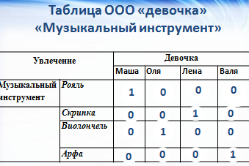    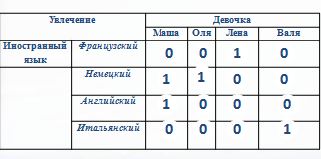  . | Регулятивные: составляют план решения задачи.  Познавательные: выстраивать логическую цепь рассуждений, умение добывать информацию из учебника.  Коммуникативные: оформлять свои мысли в устной речи, слушать других.
Первичное применение нового  знания  2–3 минуты | Учитель спрашивает: Ребята, как думаете какая тема урока будет на следующий урок?  Учитель  Предлагает решить задачу самостоятельно на применение полученных знаний  Организует выполнение задания в группах.  Организую обсуждение решения задачи. | - решение сложных задач  Разбиваются на группы  Выполняют задание  Представляют вариант решения задачи. | 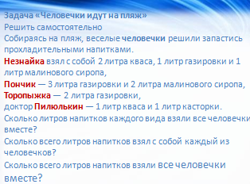Лист с задачами | Познавательные: представлять информацию в виде таблиц  Коммуникативные: организовывать учебное взаимодействие в группе, слушать других, принимать другую точку зрения.
Самостоятельная работа  3–5 минут | Учитель показывает задание на экране, вместе с учащимися вырабатывают критерии оценивания задания.  Показывает правильное решение, предлагает сравнить с эталоном.  Предлагает оценить работу  Предлагает выставить отметку | Решают задание  Сравнивают свое решение с эталоном  Оценивают работу  Выставляют отметку | На экране критерии оценивания, решения задачи. | Регулятивные: вырабатывать критерии оценки, определять степень успешности своей работы, оценивать работу.  Познавательные: использовать полученную информацию для решения задачи.
Домашнее задание  1–2 минуты | Дает разноуровневые задания:  Базовый – задание в Рабочей тетради (обязательно для всех)  Творческий – составить логическую задачу, представить ее на карточках, чтобы на следующий урок решили (по желанию). | Выполняют домашнее задание
Рефлексия  Итог урока  1–2 минуты | Учитель подводит итог урока, организует деятельность по вопросу рефлексии изученного материала:  - Какова была цель урока?  - Как вы думаете, научились, решать задачи или нет?  -Что помешало вам выполнить задание?  -Что необходимо сделать, чтобы успешно выполнить задание?  Предлагает оценить свои достижения на уроке | Определяет, достиг он цели или нет.  Оценивает свою деятельность на уроке, считает средний балл  Выставляет отметку за урок.  На лесенке достижений выбирают лесенку, отмечают свои достижения(как сами ощущают, какого уровня достиг) | 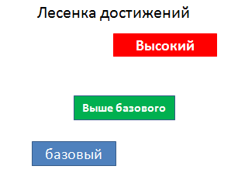  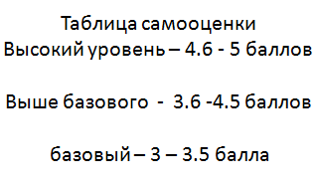 | Регулятивные: понимать причины своего неуспеха и находить способы выхода из этой ситуации  Личностные: личностная саморефлексия

